****南昌大学实验报告

学生姓名：马星 学号：5418122020 专业班级：计算机科学与技术(卓越工程师计划)221班

实验类型：□ 验证 □ 综合 □ 设计 □ 创新 实验日期： 实验成绩：

**实验一 建立Python开发环境**

1. 实验目的
   1. 掌握Python解释器和Anaconda开发包的安装和使用方法；
   2. 掌握Jupyter Lab和PyCharm的安装和使用方法；
   3. 了解Python语言的基本特点以及Python的交互式和脚本式编程方法。
2. 实验内容
3. 下载和安装Anaconda虚拟环境和Python解释器。
4. 下载和安装Jupyter Lab和PyCharm开发工具。
5. 基于Python SDK自带命令行工具和IDLE体验Python的交互式和脚本式编程。
6. 基于Jupyter Lab和PyCharm体验Python的交互式和脚本式编程。
7. 实验步骤
8. 下载和安装Python SDK和Anaconda开发包。
   * 1. 安装Python SDK:

首先打开python官网 https://www.python.org/ , 点击Download, 根据电脑操作系统选择对应版本的 Python SDK, 我的操作系统为Windows,目前最新版Python SDK 为 3.12, 所以点击下载3.12版本的Windows installer安装包, 并等待下载完成后运行安装程序.

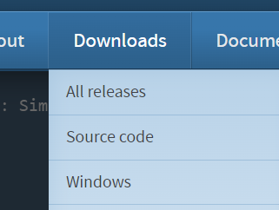

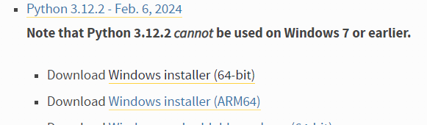

运行安装程序python-3.12.2-amd64.exe, 跟随安装指南进行安装

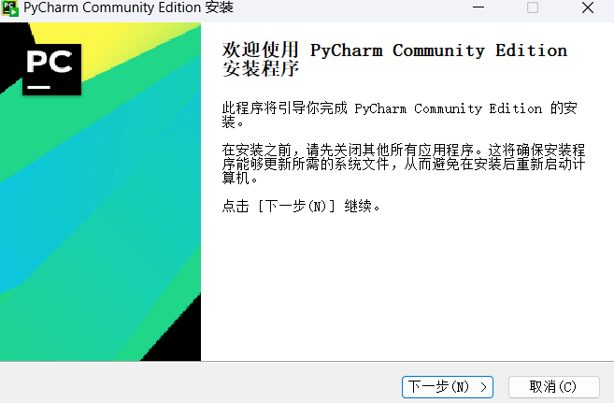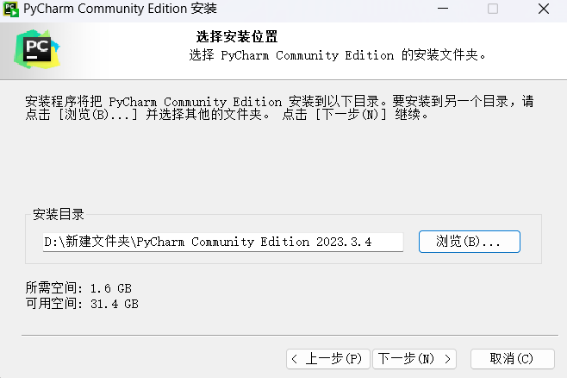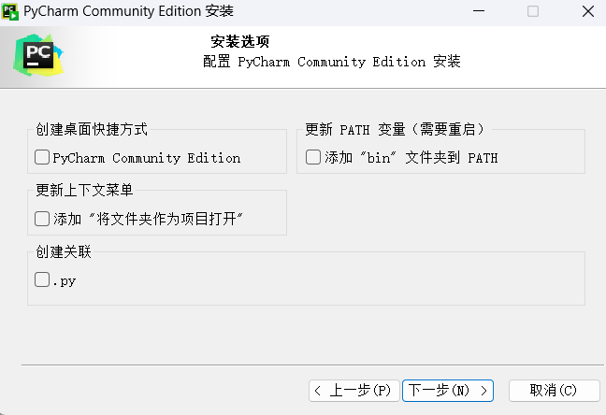

点击install并等待安装,在弹出Success窗口后点击close关闭安装程序即可

(2)安装Anaconda开发包: 打开Anaconda中文网 https://anaconda.org.cn/ ,网站中有详细的下载安装教程, 同样根据电脑操作系统版本选择对应的Anaconda开发包,我的操作系统为Windows, 所以点击 安装 - 在Windows上安装- 下载 Anaconda 安装程序, 网站跳转后点击Download按钮, 等待下载完成后运行安装程序.

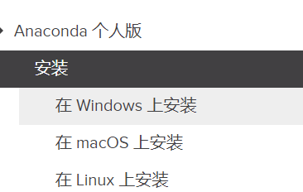

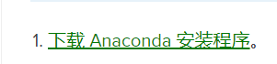

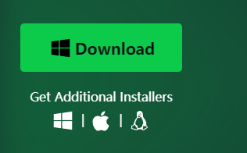

运行安装程序Anaconda3-2023.09-.-Windows-x86_64.exe, 跟随安装指南进行安装

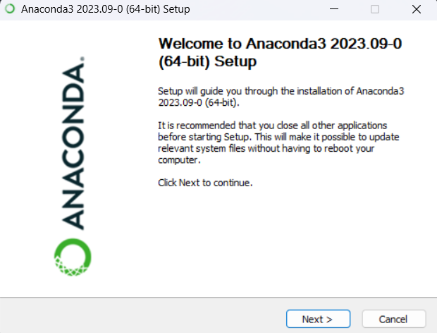点击next

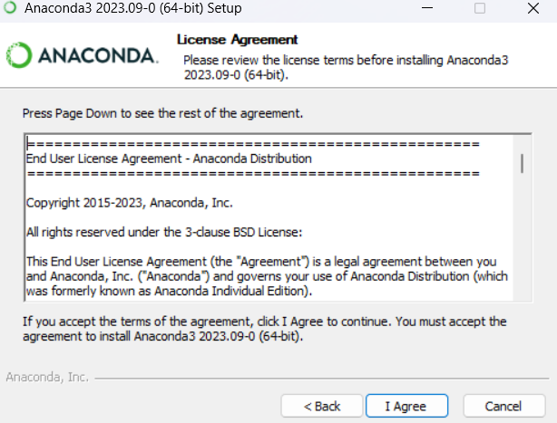点击I Agree

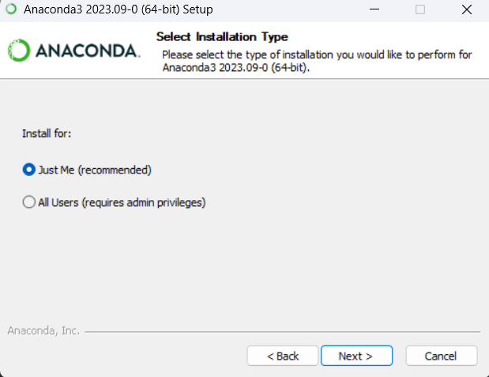

点击next

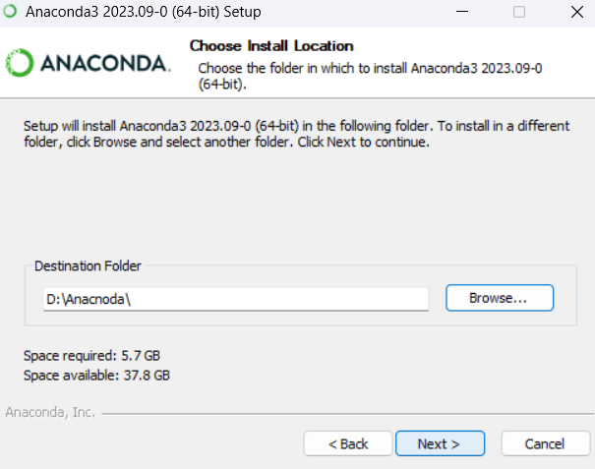点击next

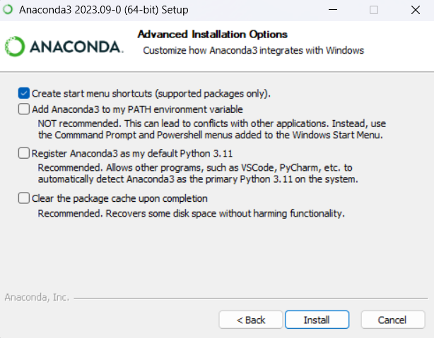点击install后等待安装即可

2. 下载和安装Jupyter Lab和PyCharm开发工具。

(1) 安装Jupyter Lab:

按键盘上的win+R键打开运行窗口,然后输入cmd打开命令行窗口,在命令行窗口中输入pip install jupyterlab,随后等待安装即可

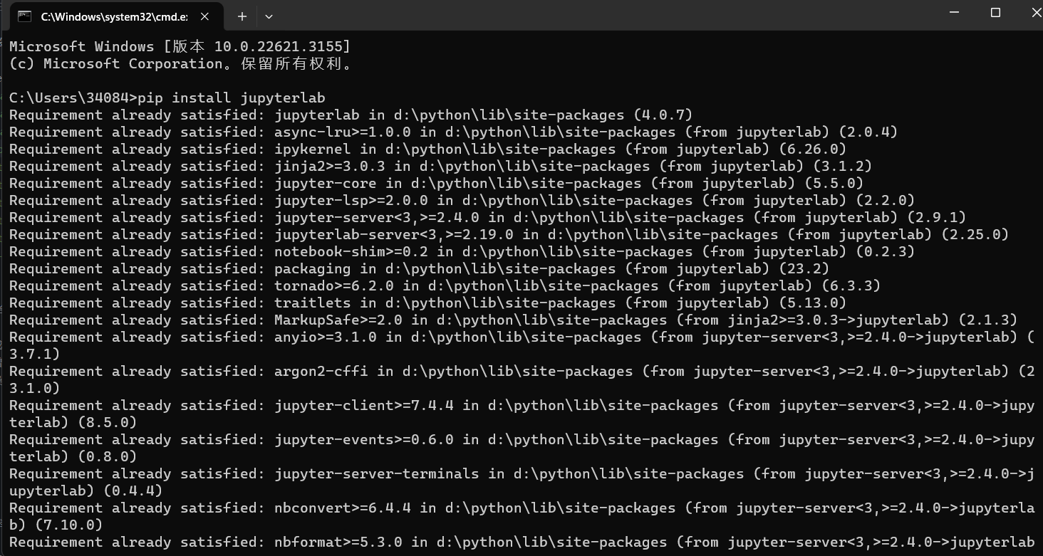(2) 下载PyCharm开发工具:

进入jetbrains公司的PyCharm下载官网 https://www.jetbrains.com/pycharm/download/ , 找到社区版,点击Download进行安装

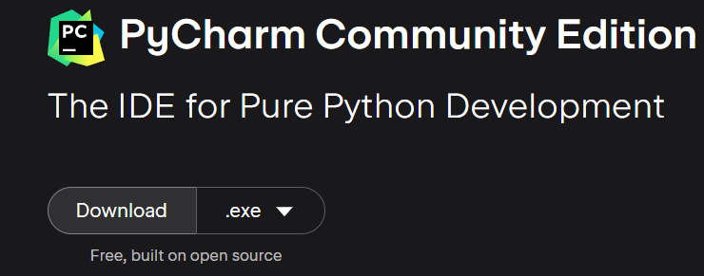运行安装程序pycharm-community-2023.3.4.exe,跟着安装指南进行按照即可





3. 基于Python SDK自带命令行工具和IDLE体验Python的交互式和脚本式编程。

(1)交互式编程:

打开cmd,输入python后可以进入python交互式编程环境, 然后就可以输入和运行python代码

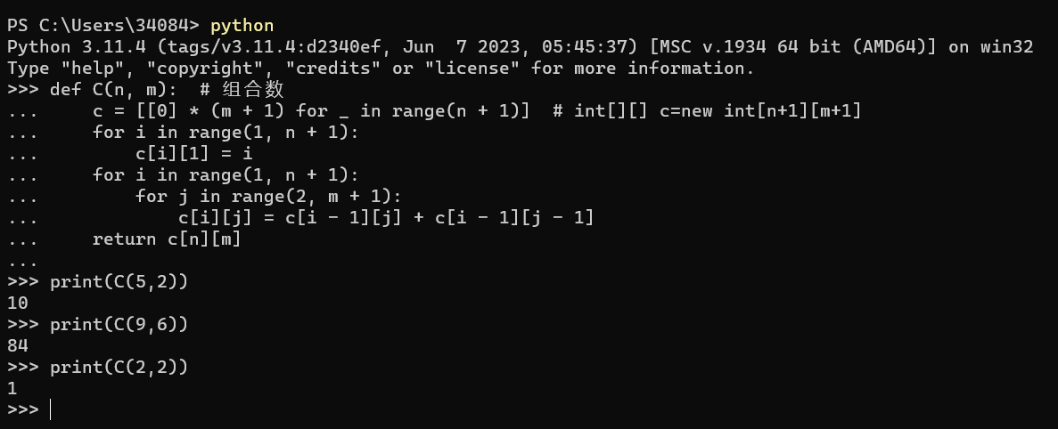

python是一门解释型语言,在交互式模式下,每输入一行语句(一个代码块)就执行一次,如上图定义了一个组合数函数,函数名为C,参数为n和m,返回值为C(n,m), 该函数使用C(n,m)=C(n-1,m)+C(n-1,m-1)的递推关系,使用动态规划计算组合数C(n,m)并返回,此时是没有如何输出的,直到用户输入print语句并调用C函数

(2) 脚本式编程: 打开IDLE,点击File-New File新建文件

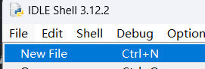

然后即可编写python代码

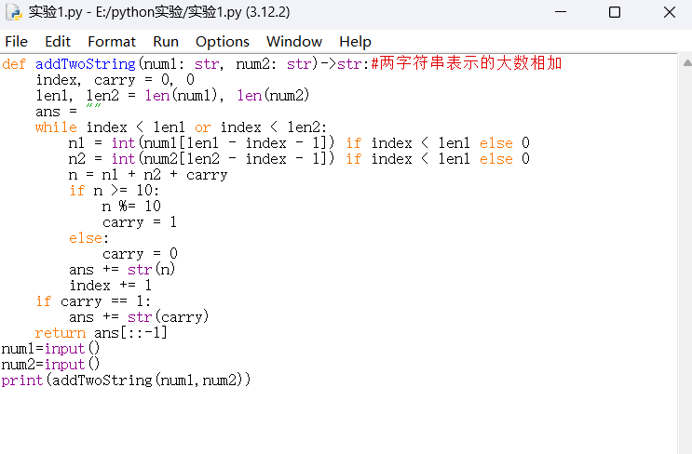

点击Run - Run Module 即可运行代码

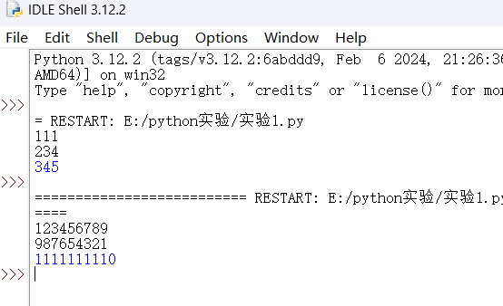

4.基于Jupyter Lab和PyCharm体验Python的交互式和脚本式编程。

(1)Jupyter Lab:

在cmd中输入Jupyter Lab即可在本地主机端口运行Jupyter Lab,打开浏览器访问http://localhost:8889/lab即可到达Jupyter Lab页面,在左上角点击File-New File可以新建文件,有python文件,markdown文件等

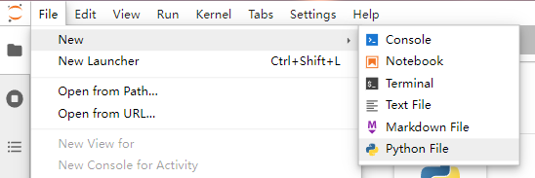新建python后可以编写python代码

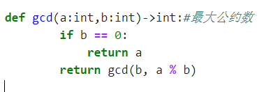

可以新建一个NoteBook将刚编写的函数导入运行

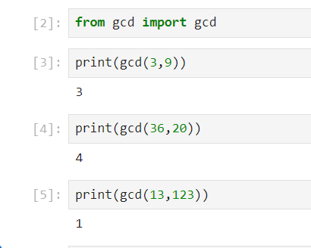

(2)PyCharm:

打开安装好的PyCharm,创建项目后鼠标右击项目目录,在"新建"选项中可以新建文件

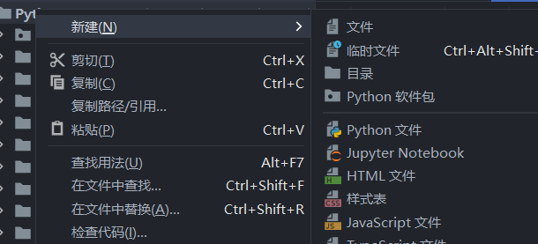编写好代码后可以鼠标右键窗口,然后点击运行,即可运行代码

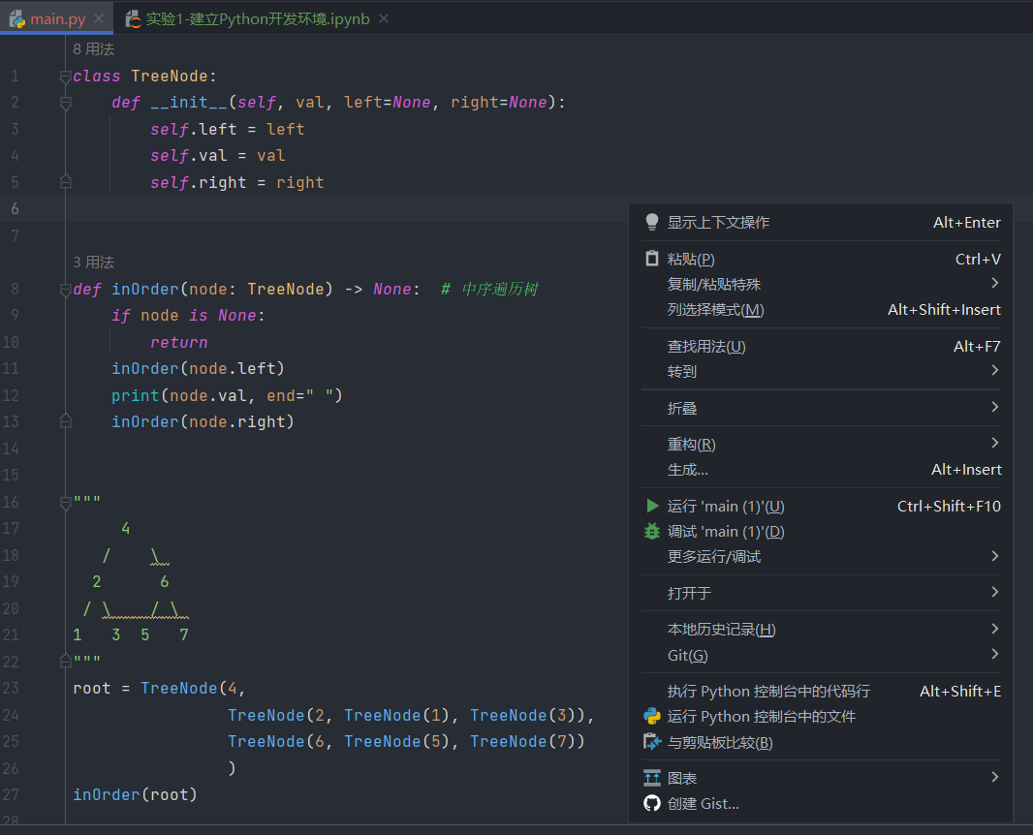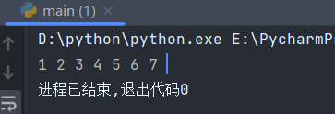

1. 实验结果

在这节实验课上, 我学习了如何下载安装Python SDK与Anaconda开发包, 并且进行正确地配置, 以得以在电脑上编写和运行python代码

然后我在Python SDK的IDLE中使用交互式编程以及脚本式编程编写了一些简单的代码, 体会了python的语法结构, 学习了python语言的工作方式

随后我了解到了更高效的Python开发工具Jupyter Lab和PyCharm,我通过官网教程对其进行了下载和安装

最后我打开Jupyter Lab和PyCharm再次编写并成功运行了一些python代码

1. 实验体会

通过本次实验课, 我对python语言程序设计有了初步的了解, 熟悉了python语言的编写方式, 在Jupyter Lab和PyCharm等集成开发环境下, 我对python的学习将事半功倍.